一、单项选择题(每小题1分，共20分)
1 | 2 | 3 | 4 | 5 | 6 | 7 | 8 | 9 | 10
C | A | C | B | B | D | C | D | A | C
11 | 12 | 13 | 14 | 15 | 16 | 17 | 18 | 19 | 20
B | D | C | D | C | B | D | A | B | D

二、判断题 (每小题1分，共10分)
1、在关系数据模型中，实体与实体之间的联系统一用二维表表示。（ Y ）
2、在进行数据查询时，不能指定查询结果的标题，只能用字段名作标题。（ N ）
3、并、交、差运算要求参与运算的两个关系具有相同的目，且相应的属性取自同一个域。（ Y ）
4、任何一个二元关系都是BCNF（ Y ）
5、如果一个关系模式∈3NF，那它一定∈BCNF。（ N ）
6、外键一定是同名属性，且不同表中的同名属性也一定是外键（ N ）
7、SQL有数据保护功能，它可以把不同的权限给予不同权限的用户，而且允许这些用户再把权限给予别的用户。（ Y ）
8、规范化理论是数据库设计的理论指导和工具，规范化程度越高，模式就越好（ N ）
9、数据模型中的层次模型不能直接表示多对多的联系（ Y ）
10、外键的值不能为空值（ N ）

三、简答题 (每小题5分，共15分)
1、DBA的主要职责是什么？
答：数据库管理员（DBA）负责全面和控制数据库系统，其主要职责有：
设计与定义数据库系统；
帮助最终用户使用数据库系统；
监督与控制数据库系统的使用和运行；
改进和重组数据库系统，调优数据库系统的性能；
转储与恢复数据库；
重构数据库。
2、DBMS的完整性控制机制应具有哪些功能？
答：应具有三方面的功能：
（1）定义功能，提供定义完整性条件的机制
（2）检查功能，检查用户发出的操作请求是否违背了完整性约束条件。
（3）如果发现用户的操作请求违背了完整性约束条件，则采取一定的动作来保证数据的完整性。

3、登记日志文件时为什么必须先写日志文件，后写数据库？
答：把数据的修改写到数据库和把对数据的修改操作写到日志文件是两个不同的操作，在两个操作之间可能会发生故障如果先写了数据库修改，而在日志文件中没有登记这个修改，在恢复的时候就无法恢复这个修改了；如果先写日志，但没有修改数据库，按日志恢复时只是多执行一次撤消操作，并不影响数据库的正确性，为了安全，一定要先写日志文件。

四、求解题(第1,2小题3分，其余每小题4分，共30分)
1、SELECT * FROM S WHERE Sage between 20 and 25

2、SELECT Sname, Ssex
FROM S
WHERE Sdept IN ('IS','CS')

3、CREATE VIEW S_CS
AS
SELECT * FROM S JOIN SC ON S.Sno=SC.Sno AND S.Sdept='CS'
AND SC.Grade>=60

4、SELECT Sno,Sname FROM S WHERE Sno NOT IN(SELECT Sno FROM SC WHERE Cno= '003')

5、 UPDATE SC
SET Grade=0
WHERE 'CS'=
(SELETE Sdept
FROM Student
WHERE Student.Sno=SC.Sno);

6、SELECT S.Sno,S.Sname,SC.Cno,C.Cname,SC.Grade
FROM S JOIN SC
ON S.Sno=SC.Sno AND SC.Grade>85
JOIN C
ON SC.Cno=C.Cno

7、SELECT Cname,AVG(Grade),MAX(Grade),MIN Grade),COUNT(*)
FROM SC JOIN C
ON SC.Cno=C.Cno
GROUP BY Cname

8、DELETE FROM SC
WHERE Cno=(SELECT Cno FROM C WHERE Cname= '数据库原理')

五、设计题（共10分）
1、E-R 图

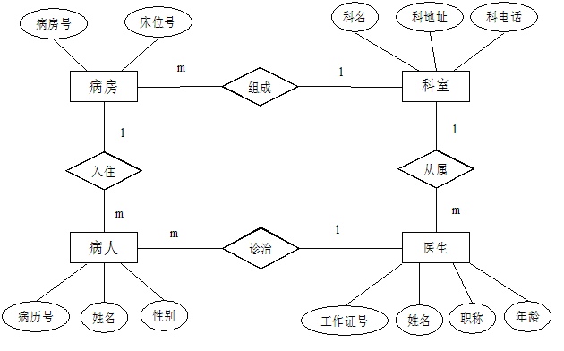

2、对应的关系模式结构如下：
科室（科名，科地址，科电话）
病房（病房号，床位号，科室名）
医生（工作证号，姓名，职称，科室名，年龄）
病人（病历号，姓名，性别，主管医生，病房号）
每个关系的候选码如下：
科室的候选码是科名。
病房的候选码是科室名+病房号。
医生的候选码是工作证。
病人的候选码是病历号。

六、分析题（共15分）
解：1、C、E是L类属性，故C、E必在R的任何候选码中，又因为P为N类属性，故P也必在R的任何候选码中。
因为(CEP)+=ABCDEP，故CEP是R的唯一候选码。
2、C,E,P为主属性，A,B,D为非主属性，由于E→D，存在非主属性对码的部分函数依赖，故关系模式属于一范式。

